План – конспект урока

Учитель: Волкова О.Н.
Предмет: русский язык
Класс: 6
Тема урока : «Описание природы»
Вид урока: урок развития речи
Тип урока: урок – обобщение.

Цель:
- Обучающая: обобщить теоретических знаний по типу речи - описание; подготовить учащихся к домашнему сочинению -
описанию природы,
- Развивающая: совершенствовать коммуникативные навыки и умение пользоваться художественно – языковыми средствами, развивать
художественное воображение.
- Воспитательная: воспитывать чувство преклонения перед
прекрасным.

Оборудование: музыкальный центр, мультимедийный проектор,

- Вступительное слово учителя.
Эпиграфом к сегодняшнему уроку я хотела бы взять строчки из стихотворения великого русского поэта XIX века, мастера слова и знатока русской природы Ф. И. Тютчева: «Не то, что мните вы природа: не слепок, не бездушный лик…» А что же такое природа? Мы попытаемся на уроке найти ответ на этот вопрос, так как дома вам предстоит написать сочинение – описание природы, вернее, маленькой её частички.
Сейчас за окном зима, и кажется, что природа спит. (Слайды с зимними пейзажами).
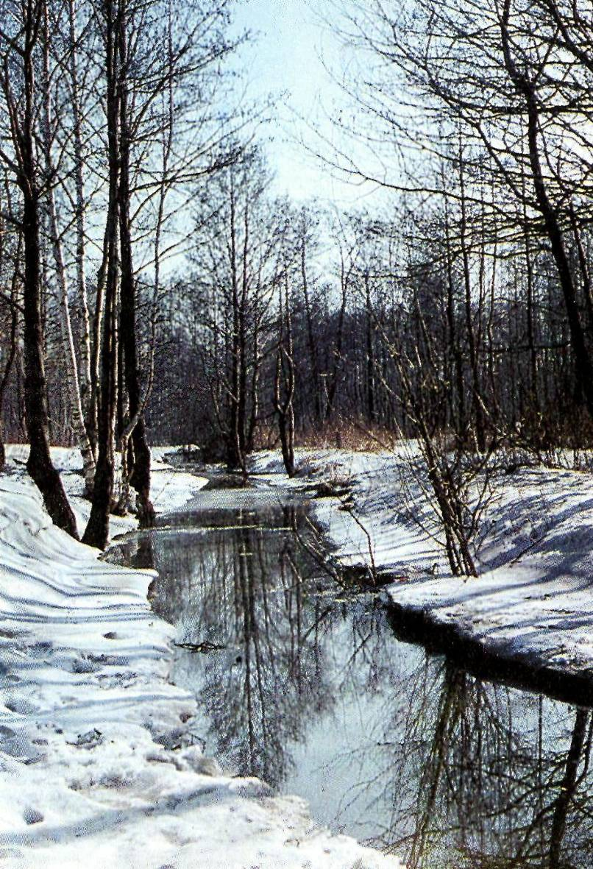 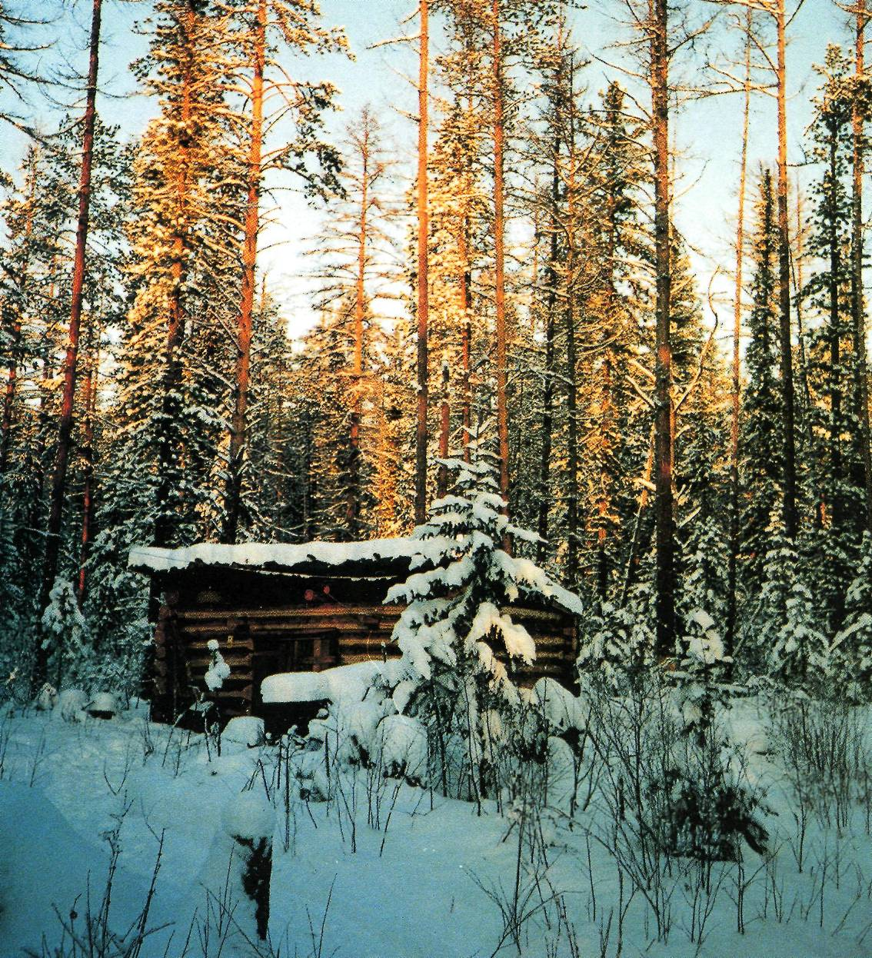Но это только кажется… Благодаря мастерам слова, краскам и звукам, мы можем проникнуть в тайную жизнь зимней природы. Поэты, писатели, художники и композиторы в своих произведениях помогают нам увидеть и услышать даже в спящем на первый взгляд зимнем лесу нечто удивительное.
- Актуализация опорных знаний. Беседа.
Учитель: Несколько уроков назад мы начали изучение темы «Имя прилагательное». Вспомним, что обозначает эта часть речи?
(Признак предмета)
Учитель: Ребята, а в текстах какого типа речи перечисляются признаки предмета?
(В описании)
(слайд с типами речи)
Учитель: Так что же такое описание? (Тип речи, в котором изображаются предметы, природа, люди, животные)
Учитель: К описанию ставится вопрос какой? Следовательно, слова каких частей речи используются преимущественно в описании? (Имена прилагательные и имена существительные)
Учитель: Иногда бывает нелегко сразу различить описание и повествование. Существует такой приём для их различения: если всё содержание текста можно изобразить на одной картине, то перед нами – описание. Если же для изображения содержания текста потребуется две или более картинок, то текст – повествование. Среди разнообразных видов описания (помещения, человека, животного) описание природы – наиболее сложный вид.
- Сообщение цели урока.
Сегодня на уроке мы и будем готовиться к сочинению – описанию прекрасного поэтического предмета, который вам хорошо знаком, а музыка Петра Ильича Чайковского нам в этом поможет. Что это за предмет, вы должны отгадать:
Он слетает белой стаей и сверкает на лету.
Он звездой прохладной тает на ладони и во рту.
Он на солнышке румяный, под луною голубой.
Он за ворот и в карманы залетает нам с тобой.
(Снег, снежинки)
Учитель: Какие средства художественной выразительности использовал автор загадки? (Эпитеты, метафоры, олицетворения)
Учитель: Все эти средства делают описание более ярким и красочным.
Учитель: Как вы определили, что речь идёт о снеге?
(Глаголы и прилагательные называют действия и признаки предмета, о котором идёт речь.)
Учитель: Записываем число и тему урока в тетрадь. Сочинение по личным впечатлениям. Описание снежинок.
- Работа с текстом.
Учитель: На уроках русского языка и литературы мы встречались с художественным описанием снежинок. Снег часто становится героем сказок. Какую из них мы недавно рассматривали на уроке внеклассного чтения. («Снежная королева» Х. – К. Андерсена)
Учитель: Какую роль играют снежинки в сказке? (ответы учащихся)
Учитель (обобщает высказывания учащихся): В сказке рассказывается о целом снежном царстве, где снежинки сопровождают королеву во всех её путешествиях. Послушайте описание снежинок и скажите, с чем он их сравнивает.
Заранее подготовленный ученик выразительно читает текст под тихое сопровождение музыки:

(Ответы учеников на вопрос, с чем сравнивает Андерсен снежинки (попутное выделение сравнений на слайде))
Учитель: Какое средство художественной выразительности здесь ещё использовал Андерсен? Найдите его. (Олицетворения. Снежинки не падали, а бежали…все живые)
Учитель: Изменится ли картина, если из текста убрать сравнения и олицетворения? (Картины не будет как таковой. Останется лишь информация о том, что Герде навстречу неслись снежные хлопья. Изменится и тип речи (повествование).)
Вывод: Настоящий мастер слова должен уметь описать явление так, чтобы у читателя или слушателя перед глазами предстала яркая образная картина.
- Проверка домашнего задания.
Учитель: Дома вы выписывали слова и словосочетания, с помощью которых поэты и писатели описывают зимнюю природу, снег.
(С. Есенин о зиме «Белая береза под моим окном принакрылась снегом точно серебром.»,
А. Твардовский «Кружась легко и неумело,
Снежинка села на стекло.
Шёл ночью снег густой и белый –
От снега в комнате светло,
Чуть порошит пушок летучий,
И солнце зимнее встаёт»
В. Иванов «Лесная даль зовёт меня и манит
В мир, полный грёз, где всё вокруг
И снег лежит на дремлющий поляне,
Как лебедя усталое крыло.
Все, точно в сказке, без конца и края…»
И. Никитин о зиме
«На безлюдный простор
Побелевших полей
Смотрит весело лес
Из – под чёрных кудрей

Словно рад он чему, -
И на ветках берёз,
Как алмазы горят
Капли сдержанных слёз»……
VI. Подготовка к описанию.
Учитель: Давайте сами попробуем описать снежинки. Какие основные признаки мы выделим при описании? ( цвет, краски, снежный покров на взгляд или ощупь, звуки) (попутно ведётся запись на доске и в тетради)
Для составления таблицы нам необходимо вспомнить «снежные» слова.
1. Составление опорной таблицы «Снежные слова»
При помощи учителя дети подбирают признаки к опорным словам, вспоминают тексты, которые встречались им раньше в художественных произведениях
Словарная работа: опаловый цвет – цвет опала, молочно – голубой.
Цвет | Нетронутая белизна, сиреневый, золотисто - розовый, голубой, густо – синий в тени, переливающийся звёздами, ослепительно блестящий на солнце, опаловый в лунную ночь…
Снежный покров на взгляд, на ощупь | воздушно лёгкий, хрупкий, пушистый, зернистый…
Звуки | поскрипывает; хрустит; звенит; сыплется, как стеклянный дождь, падающий с ёлки...

2. Работа с иллюстрациями картин.
Учитель: Видите, как много «снежных» слов мы вспомнили. Но снег можно изобразить не только словами. Его можно нарисовать красками на холсте. Краски передают множество цветовых оттенков снега в разное время года.
Понаблюдайте, какие цветовые оттенки используют русские художники в своих картинах.
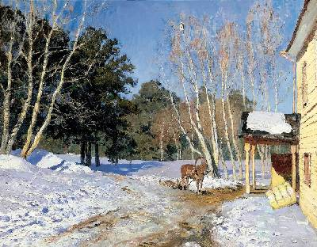
Исаак Левитан редко изображал зиму, предпочитая осень или весну. Но однажды он взялся за зимний пейзаж и написал картину «Март». Картина произвела переворот в живописи. Оказалось, что ещё никто так живописно и ярко не писал снег, синее и яркое голубое небо. После Левитана мотив стал излюбленным в русской пейзажной живописи, и многие художники варьировали его в своих работах.
Мы рассматриваем с вами картины Игоря Эммануиловича Юона и Константина Фёдоровича Грабаря.

Художники не просто рисуют снег, но и передают с помощью красок своё отношение к нему. Давайте вместе с ними полюбуемся зимним пейзажем.
3. Составление детьми собственных словосочетаний и предложений, включающих описание снега, увиденного на картинах.
( Бархатные ели и берёзы принакрыты белым инеем, что вдохновляет душу каждого человека.
Вокруг деревья окутаны в лохматые серебряные платки, они стоят, как околдованные.
Зимний лес светится, как блестящая волшебная сказка.
Снег нетронутый, чистый, как белый лист бумаги)
- Прослушивание музыкального произведения
Учитель: Но снег может быть и героем музыкального произведения. У русского композитора П. И. Чайковского есть балет по сказке немецкого писателя Т. –А. Гофмана «Щелкунчик». Эта сказка знакома вам по книге , мультфильму либо балету. Анжела напомнит нам, о чём сказка.
Индивидуальное сообщение учащейся. Краткое содержание сказки.
Учитель: Эта сказка о верной дружбе и преданности. В балете Чайковского Маша и Щелкунчик попадают в зимний заснеженный лес и видят прекрасный танец снежинок. В сказке Гофмана этого нет, но Чайковскому очень хотелось, чтобы в спектакле участвовали маленькие балерины. Для них он написал чудесный танец и назвал его «Вальс снежных хлопьев». Чтобы вы поняли, что происходит в музыке, совершим вместе с героями сказки путешествие в зимний лес. Итак, представьте себе, что вы тайком от других гостей новогоднего праздника выбираетесь из дворца и попадаете в спящий лес. Какие события происходят в лесу? Каким видится снег? (звучит «Вальс снежных хлопьев П. И. Чайковского)
- Беседа о музыкальных впечатлениях.
Учитель: Прекрасная музыка. Какое настроение она создала?
(Радостное, восторженное)
Учитель: Какие события происходят в лесу?
( Тихо кругом, деревья стоят неподвижно. Под ногами хрустит снежок. Но вот началась метель.)
Учитель: Каким видится снег?
(Снег переливается, искрится; опаловый в лунную ночь; налетел ветер, и снег посыпался, как стеклянный дождь.)
Учитель: Опишите снежинки. Какими вы их видите по цвету? По форме? Какие движения они совершают в морозном воздухе?
( Снежинки похожи на звёздочки, на роскошный цветок, сверкают белизной. Они танцуют, вертятся, кружатся в вальсе, в озорном хороводе. Они лёгкие, хрупкие.)
- Коллективная работа над планом к сочинению.
Работа в тетрадях.
Учитель: Если бы вам пришлось выразить услышанное на бумаге, по какому бы плану вы действовали?

- Обобщающее слово учителя на фоне музыки.
Итак, густой заснеженный лес. Большая поляна. Ночь. Светит жёлтая луна. Поэтому в сказочном лесу светло, видны таинственные очертания елей, берёз. Кругом лежит переливающийся, похожий на рассыпанные сокровища маленьких гномов, снег. Так и хочется потрогать его руками. Вокруг тишина. Чуть поскрипывает под ногами героев снежок. Но вот над лесом пронёсся ветер, сорвал с деревьев и закружил одну, другую, третью снежинку. В одно мгновение началась метель. Она завертела снежинки в озорном хороводе. Мы видим прекрасные, сияющие под лунным светом снежные хлопья. Однако и снежинки, и ветер скоро устали. Нежные хлопья плавно опустились вниз. Всё замерло. В лесу опять стало тихо и спокойно.
IX. Задание на дом.
Дома вы попробуете передать свои музыкальные впечатления на бумаге. Я знаю, как трудно начать текст, поэтому предлагаю вам первую фразу:

Когда я слушаю «Вальс снежных хлопьев» Петра Ильича Чайковского, я как будто попадаю.. (я представляю себе..)

А таблица «Снежные слова» и примерный план помогут написать сочинении.

- Заключительный этап.
Учитель назначает время индивидуальных консультаций по вопросам, если они возникнут у учащихся в ходе работы над сочинением, благодарит за урок и заканчивает урок строками стихотворения Ф. Тютчева

